Spændingsrækken – et forsøg i mikroskala

Formål
Undersøge reaktionerne mellem forskellige metaller og opløsninger af salte indeholdende tilsvarende metalioner.

Kemikalier
Stykker af flg. metaller: Cu, Mg, Zn, Fe
Opløsninger af flg. ionforbindelser: CuS0₄, MgS0₄, ZnS0₄, FeS0₄, HCl

Fremgangsmåde
Sæt arbejdsarket i en plastiklomme.
- Læg et par Cu-spåner i hvert felt i søjlen, hvor der står kobber.
- Læg et lille stykke Mg-bånd i hvert felt i søjlen, hvor der står magnesium.
- Læg et lille stykke Zn i hvert felt i søjlen, hvor der står zink.
- Læg lidt ståluld eller lign. i hvert felt i søjlen, hvor der står jern.

Når alle metallerne er på plads foretages følgende:

- Tilfør 2 dråber CuS0₄-opløsning til hvert metal i første række. Observer og noter dine iagttagelser
- Tilfør 2 dråber MgS0₄-opløsning til hvert metal i anden række. Observer og noter dine iagttagelser
- Tilfør 2 dråber ZnS0₄-opløsning til hvert metal i tredje række. Observer og noter dine iagttagelser
- Tilfør 2 dråber FeS0₄-opløsning til hvert metal i fjerde række. Observer og noter dine iagttagelser
- Tilfør 2 dråber 2M HCl til hvert metal i femte række. Observer og noter dine iagttagelser

Rapport
Skriv teoriafsnit om redoxreaktioner og spændingsrækken. Brug bog og evt. videoer fra Gymnasikemi C:
- https://www.gymnasiekemi.com/c20.html
- https://www.gymnasiekemi.com/c21.html

En redox reaktion består af 2 delreaktioner, en oxidations- og reduktionsreaktion. En oxidationsreaktion er en reaktion hvor et molekyle bliver til en ion, ved at afgive elektroner. En reduktionsreaktioner en reaktion hvor en ion bliver til en ikke-ion, ved at optage elektroner.

Skriv bearbejdning af resultater og besvar disse spørgsmål

- På baggrund af iagttagelserne skal metallerne opstilles i rækkefølge efter reaktivitet, dvs. deres tilbøjelighed til at afgive elektroner.
- Sammenlign de fundne resultater i skemaet med spændingsrækken for metaller. Er der overensstemmelse? Hvorfor/hvorfor ikke?
- Skriv afstemte reaktionsskemaer op for alle de reaktioner, der skete.

Arbejdsark

 | Kobber | Magnesium | Zink | Jern
Kobber(II) - sulfatopl. | X | Bobler en lille smule, bliver sort | Bliver helt sort | Skete ingenting
Magnesium - sulfatopl. | Skete ingenting | X | Skete ingenting | Skete ingenting
Zink -sulfatopl. | Skete ingenting | Det bobler en lille smule, bliver sort | X | Skete ingenting
Jern(II) - sulfatopl. | Skete ingenting | Bobler en lille smule, magnesium lægger sig ovenpå jernsulfatopløsningen, bliver sort | Skete ingenitng | X
Saltsyre  HCl | Skete ingenting, men oxideringen forsvinder | Det boblede helt vildt, og opløser magnesiumen i en voldsom reaktion | Boblede en lille smule, | Der skete ikke noget

Før væske:
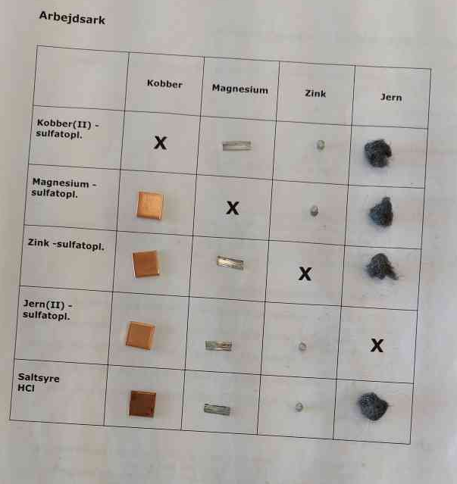
Saltsyre, lige efter:
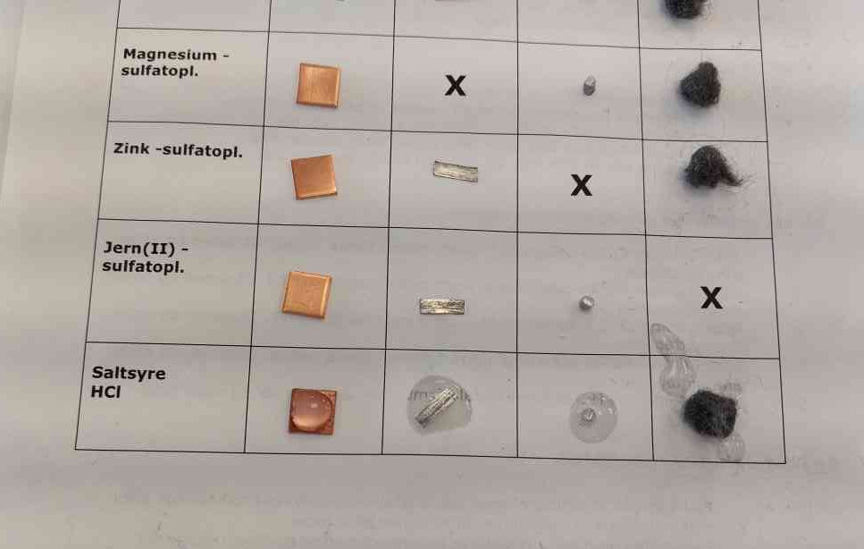
jernsulfat, lige efter:

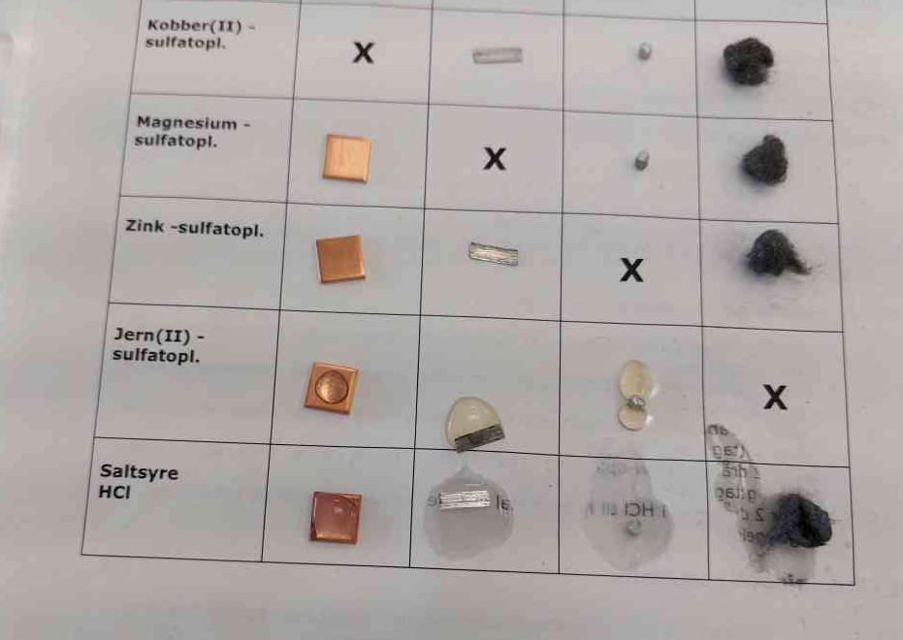
sinksulfat:

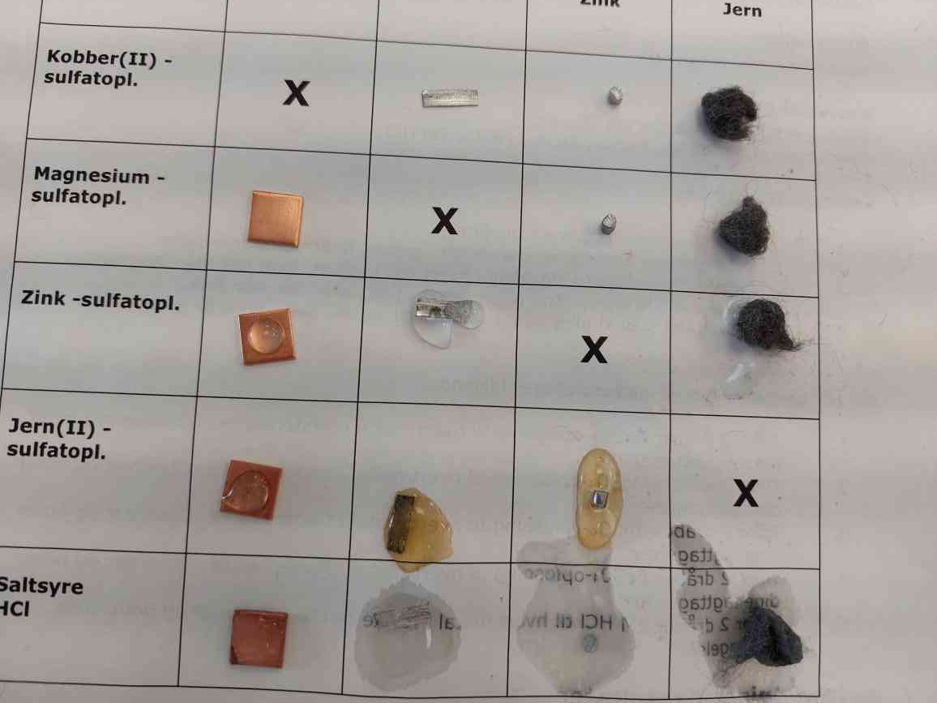
Magnesiumsulfat:
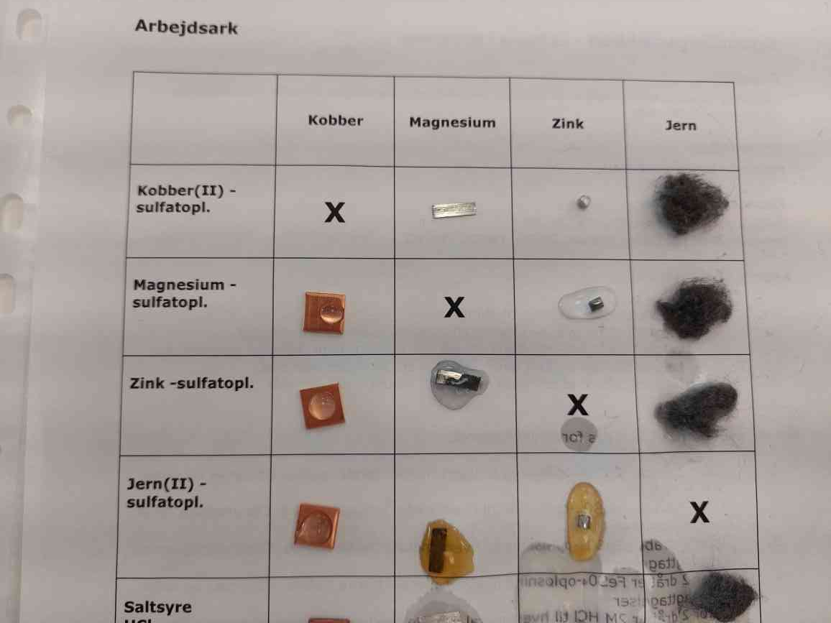
kobbersulfat:

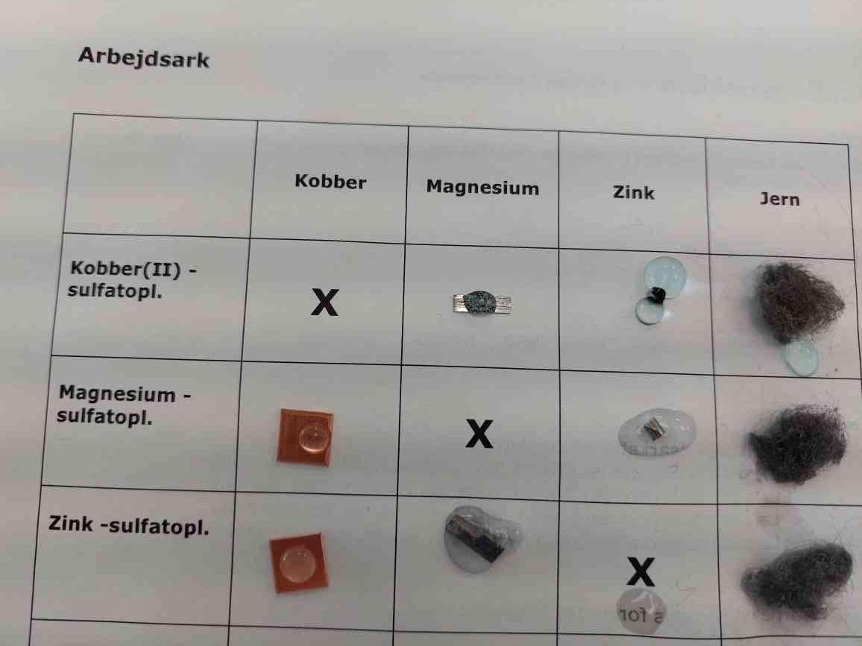
Gentagelse af HCl på Jern og HCl på Kobber:
